

ELEKTRİKLİ PİZZA FIRINLARI KULLANMA KILAVUZU
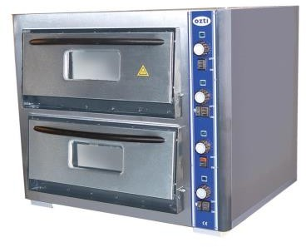

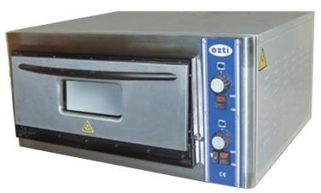



KK02 REVA

İÇİNDEKİLER

İÇİNDEKİLER… 1
GİRİŞ… 2
TEKNİK ÖZELLİKLER. 3
TAŞIMA VE YER DEĞİŞTİRME… 5
ÜRÜNLERİN MONTAJI… 5
ÜRÜNÜN KULLANIMI… 6
KULLANIM ALANLARI ve KOŞULLARI… 6
PİŞİRME İŞLEMİ… 6
DETAY RESİM 7
GARANTİ ŞARTLARI… 8
DİKKAT
Ürünü ilk çalıştırdığınızda izolasyon malzemesi ve ısıtıcı elemanlardan kaynaklanan bir koku oluşabilir. Bu nedenle kullanıma başlamadan önce tüm termostatları 250 0C sıcaklığa getirip ürünü 45 dakika içi boş olarak çalıştırınız.

GİRİŞ

DEĞERLİ KULLANICIMIZ,

Kullanma kılavuzunda belirtilen tüm bilgiler siz değerli kullanıcılarımızın ve çevrenizin güvenliği için hazırlanmıştır.

Lütfen ürünümüzü kurmaya ve kullanmaya başlamadan önce bu kullanma kılavuzunu dikkatlice okuyunuz; ürünü kullanacak kişilerin okumasını sağlayınız.

Bu kullanma kılavuzu ürünün taşıma, montaj, kullanım, temizlik ve bakım
bilgileri ile teknik özelliklerini ve güvenlik koşullarını içermektedir.

Ürünün tesis ve montajı ehliyetli kişiler tarafından bu kılavuzda açıklanan şekilde yapılmalıdır. Kullanım, bakım ve temizlik esnasında lütfen önerdiğimiz kurallara uyunuz.

Daha detaylı bilgi ve görüşleriniz için lütfen bizimle temasa geçiniz. Ürünümüzden memnun kalmanızı dileriz.

ÖZTİRYAKİLER MADENİ EŞYA SAN.TİC.AŞ.
Cumhuriyet Mah.Eski Hadımköy Yolu No:8 Büyükçekmece / İSTANBUL
Tel : +90 (212) 886 78 00
Fax : +90 (212) 886 78 09

TEKNİK ÖZELLİKLER
3

ÖZELLİKLER | PO 6292 DE | PO 6292 E | PO 6262 DE | PO 6262 E | PO 5050 DE | PO 5050 E
Dış Ölçüler (x-y-z cm) | 92x78x114 | 92x44x114 | 92x78x82 | 92x44x82 | 80x78x72 | 80x40x72
İç Ölçüler (x-y-z cm) | 2 adet 62x15x92 | 1 adet 62x15x92 | 2 adet 62x15x62 | 1 adet 62x15x62 | 2 adet 50X10X50 | 1 adet 50X10X50
Pişirme Alanı | 2x(6 adet Ø30cm pizza) | 1x(6 adet Ø30cm pizza) | 2x(5 adet Ø25cm pizza) | 1x(5 adet Ø25cm pizza) | 2x(4 adet Ø25cm pizza) | 1x(4 adet Ø25cm pizza)
Pişirme Taşı | Şamot Taşı | Şamot Taşı | Şamot Taşı | Şamot Taşı | Şamot Taşı | Şamot Taşı
Termostat Aralığı (°C) | 0-500 (4 adet bağımsız) | 0-500 (2 adet bağımsız) | 0-500 (4 adet bağımsız) | 0-500 (2 adet bağımsız) | 0-500 (3 adet bağımsız) | 0-500 (2 adet bağımsız)
Aydınlatma | 2 adet 25 W | 1 adet 25 W | 2 adet 25 W | 1 adet 25 W | 2 adet 25 W | 1 adet 25 W
Toplam Elektrik Gücü (KW) | 8X1,5= 12 | 4X1,5= 6 | 8X1,25= 10 | 4X1,25= 5 | 3X2= 6 | 2X2= 4
Elektrik Besleme Gerilimi (V) | 240/400 3F+N | 240/400 2F+N | 240/400 3F+N | 240/400 2F+N | 240/400 3F+N | 240/400 2F+N
Besleme Kablosu  (damar sayısı x mm²) | 5x4 H07RN-F | 4x2,5 H07RN-F | 5x4 H07RN-F | 4x2,5 H07RN-F | 5x2,5 H07RN-F | 4x2,5 H07RN-F
İç Tesisat Kabloları (mm²) | SiAF 2,5 | SiAF 2,5 | SiAF 2,5 | SiAF 2,5 | SiAF 2,5 | SiAF 2,5
İzolasyon | Taş Yünü | Taş Yünü | Taş Yünü | Taş Yünü | Taş Yünü | Taş Yünü
Net Ağırlık (kg) | 195 | 102 | 144 | 75 | 73 | 56

TEKNİK ÖZELLİKLER
4

ÖZELLİKLER | PO 9292 DE | PO 9292 E | PO 9262 DE | PO 9262 E | PO 6868 DE | PO 6868 E
Dış Ölçüler (x-y-z cm) | 122x78x114 | 122x44x114 | 122x78x82 | 122x44x82 | 96x78x84 | 96x44x84
İç Ölçüler (x-y-z cm) | 2 adet 92x15x92 | 1 adet 92x15x92 | 2 adet 92x15x62 | 1 adet 92x15x62 | 2 adet 68X15X68 | 1 adet 68X15X68
Pişirme Alanı | 2x(9 adet Ø30cm pizza) | 1x(9 adet Ø30cm pizza) | 2x(6 adet Ø30cm pizza) | 1x(6 adet Ø30cm pizza) | 2x(5 adet Ø25cm pizza) | 1x(5 adet Ø25cm pizza)
Pişirme Taşı | Şamot Taşı | Şamot Taşı | Şamot Taşı | Şamot Taşı | Şamot Taşı | Şamot Taşı
Termostat Aralığı (°C) | 0-500 (4 adet bağımsız) | 0-500 (2 adet bağımsız) | 0-500 (4 adet bağımsız) | 0-500 (2 adet bağımsız) | 0-500 (4 adet bağımsız) | 0-500 (2 adet bağımsız)
Aydınlatma | 2 adet 25 W | 1 adet 25 W | 2 adet 25 W | 1 adet 25 W | 2 adet 25 W | 1 adet 25 W
Toplam Elektrik Gücü (KW) | 16X1= 16 | 8X1= 8 | 12X1= 12 | 6X1= 6 | 8X1,25= 10 | 4X1,25= 5,5
Elektrik Besleme Gerilimi (V) | 240/400 3F+N | 240/400 2F+N | 240/400 3F+N | 240/400 2F+N | 240/400 3F+N | 240/400 2F+N
Besleme Kablosu  (damar sayısı x mm²) | 5x4 H07RN-F | 4x2,5 H07RN-F | 5x4 H07RN-F | 4x2,5 H07RN-F | 5x4 H07RN-F | 4x2,5 H07RN-F
İç Tesisat Kabloları (mm²) | SiAF 2,5 | SiAF 2,5 | SiAF 2,5 | SiAF 2,5 | SiAF 2,5 | SiAF 2,5
İzolasyon | Taş Yünü | Taş Yünü | Taş Yünü | Taş Yünü | Taş Yünü | Taş Yünü
Net Ağırlık (kg) | 245 | 130 | 195 | 102 | 155 | 82

TAŞIMA VE YER DEĞİŞTİRME

- Taşıma işleminden önce şebeke bağlantısı ehliyetli kişilerce kesilmelidir.
- Ürünler insan gücü ile taşınmamalıdır. Taşıma esnasında ürün uygun yöntemlerle palet üzerine alınmalı ve palete sabitlenmelidir.
- Taşıma uygun kaldırıcılar ile yapılmalıdır. Taşıma araçları ehliyetli kişiler tarafından kullanılmalıdır.
- Taşıma işleminde ürünün orijinal ambalajlama sistemi kullanılmalıdır. Bu mümkün değil ise pişirme taşlarının yerlerinden oynamasını engellemek için pişirme kazanları içine uygun destek elemanları konmalıdır veya pişirme taşları çıkarılıp ayrıca taşınmalıdır.

ÜRÜNLERİN MONTAJI

- Ürünün monte edileceği yer, ayarlı ve terazi ile düzeltilmiş olmalı; topraklaması mutlaka yapılmış olmalıdır.
- Yerden yüksekte yapılacak montajlarda, montaj zemininin ürün ağırlığını taşıyacak güçte olması gerekir.

ELEKTRİK BESLEME BAĞLANTILARI
ÜRÜN | Ürüne elektrik sağlayan kablolar | Sigorta | Bağlantılar
PO 9292 DE  PO 9262 DE  PO 6292 DE | 5x4 mm2 Antigron | 36 Amper  27 Amper | L1,L2,L3 : Faz  N : Nötr  PE : Toprak
PO 9292 E  PO 9262 E  PO 6292 E | 4x2,5 mm2 Antigron | 18 Amper  14 Amper | L1,L2 : Faz  N : Nötr  PE : Toprak
PO 6262 DE  PO 6868 DE | 5x4 mm2 Antigron | 23 Amper | L1,L2,L3 : Faz  N : Nötr  PE : Toprak
PO 6262 E  PO 6868 E | 4x2,5 mm2 Antigron | 12 Amper | L1,L2 : Faz  N : Nötr  PE : Toprak
PO 5050 DE | 5x2,5 mm2 Antigron | 14 Amper | L1,L2,L3 : Faz  N : Nötr  PE : Toprak
PO 5050 E | 4x2,5 mm2 Antigron | 10 Amper | L1,L2 : Faz  N : Nötr  PE : Toprak
Besleme Kablosu Renkleri
Siyah : FAZ Kahverengi : FAZ Gri: FAZ Mavi : NöTR Sarı-Yeşil : TOPRAK
ÜRÜNÜ TOPRAK HATTINA BAĞLAMADAN KESİNLİKLE ÇALIŞTIRMAYINIZ

ÜRÜNÜN KULLANIMI KULLANIM ALANLARI ve KOŞULLARI
Elektrikli Pizza Fırınları, Pizza, Pide, Lahmacun gibi ürünlerin pişirilmesi amacı ile tasarlanmıştır.
İlk kullanımdan önce (enerji bağlantısı kesilmelidir) fırınınızın iç ve dış yüzeyini, ılık sabunlu suya batırılarak sıkılmış bez ile siliniz, ıslak bez ile tekrar silerek kurulayınız.
Ürün -5ºC, +40ºC arasındaki sıcaklıklarda ve maksimum %65 nem oranındaki ortam şartlarında çalıştırılması tavsiye edilir.
NOT : Kullanım amacı dışına çıkmayınız.
Kullanıcı bu kılavuzu okumalı ve ürünle ilgili güvenlik koşulları ve teknik özellikleri bilmelidir.

PİŞİRME İŞLEMİ

PİŞİRME DERECELERİ VE SÜRELERİ
Aşağıda verilen bilgiler tavsiye niteliğindedir; istenen lezzet için gerekli olan pişirme dereceleri ve süreleri kullanıcıların seçimine ve yaptıkları işteki tecrübelerine bırakılmıştır.
FIRIN | PİZZA | PİDE-LAHMACUN
PO 9262 2E  PO 6292 2E  P 6262 2E  P 5050 2E  pişirme bölmesi bazında alt ve üst termostatlar | 1. Alternatif  Alt Termostat : 280 0C Üst Termostat : 300 0C Pişirme Süresi : 7-8 dk 2. Alternatif  Alt Termostat : 300 0C  Üst Termostat : 330 0C Pişirme Süresi : 5-6 dk | Alt Termostat : 260 0C Üst Termostat : 280 0C Pişirme Süresi : 3-4 dk
P 9262 E  P 6292 E  P 6262 E  P 5050 E | 1. Alternatif  Alt Termostat : 300 0C Üst Termostat : 280 0C Pişirme Süresi : 7-8 dk 2. Alternatif  Alt Termostat : 350 0C Üst Termostat : 320 0C  Pişirme Süresi : 5-6 dk | Alt Termostat : 280 0C Üst Termostat : 250 0C Pişirme Süresi : 3-4 dk

DETAY RESİM 33 34
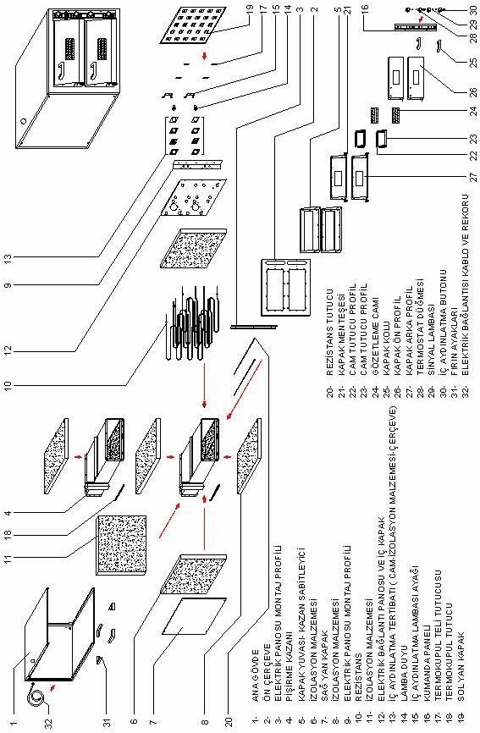
33 – TERMOSTAT 34-PAKO ŞALTER

GARANTİ ŞARTLARI

1-) Garanti süresi, malın teslim tarihinden itibaren başlar ve 2 yıldır.
2-) Malın bütün parçaları dahil olmak üzere tamamı firmamızın garanti kapsamındadır.
3-) Malın garanti süresi içerisinde arızalanması durumunda, tamirde geçen süre garanti süresine eklenir. Malın tamir süresi en fazla 20 iş günüdür. Bu süre, mala ilişkin arızanın servis istasyonuna, servis istasyonunun olmaması durumunda, malın satıcısı, bayii, acentesi, temsilciliği, ithalatçısı veya imalatçısı-üreticisinden birisine bildirim tarihinden itibaren başlar. Tüketicinin arıza bildirimini telefon, faks, e-posta, iadeli taahhütlü mektup veya benzeri bir yolla yapması mümkündür. Ancak uyuşmazlık halinde ispat yükümlülüğü tüketiciye aittir. Malın arızasının 10 gün içerisinde giderilememesi halinde imalatçı-üretici veya ithalatçı malın tamiri tamamlanıncaya kadar, benzer özelliklere sahip başka bir malı tüketicinin kullanımına tahsis etmek zorundadır.
4-) Malın garanti süresi içerisinde gerek malzeme ve işçilik, gerekse montaj hatalarından dolayı arızalanması halinde, işçilik masrafı, değiştirilen parça bedeli ya da başka herhangi bir ad altında hiçbir ücret talep etmeksizin tamiri yapılacaktır.
5-) Tüketicinin onarım hakkını kullanmasına rağmen malın;
-Tüketiciye teslim edildiği tarihten itibaren, garanti süresi içinde kalmak kaydıyla, bir yıl içerisinde; en az dört defa veya imalatçı-üretici ve/veya ithalatçı tarafından belirlenen garanti süresi içerisinde altı defa arızalanmasının yanı sıra, bu arızaların maldan yararlanamamayı sürekli kılması,
-Tamiri için gereken azami süresinin aşılması,
-Firmanın servis istasyonunun, servis istasyonunun mevcut olmaması halinde sırayla satıcısı, bayii, acentesi temsilciliği ithalatçısı veya imalatçı-üreticisinden birisinin düzenleyeceği raporla arızanın tamirini mümkün bulunmadığının belirlenmesi, durumlarında tüketici malın ücretsiz değiştirilmesini, bedel iadesi veya ayıp oranda bedel indirimi talep edebilir.
6-) Malın kullanma kılavuzunda yer alan hususlara aykırı kullanılmasından kaynaklanan arızalar garanti kapsamı dışındadır.
7-) Garanti Belgesi ile ilgili olarak çıkabilecek sorunlar için Gümrük Ve Ticaret Bakanlığı Tüketicinin Korunması Ve Piyasa Gözetimi Genel Müdürlüğü’ne başvurabilir.

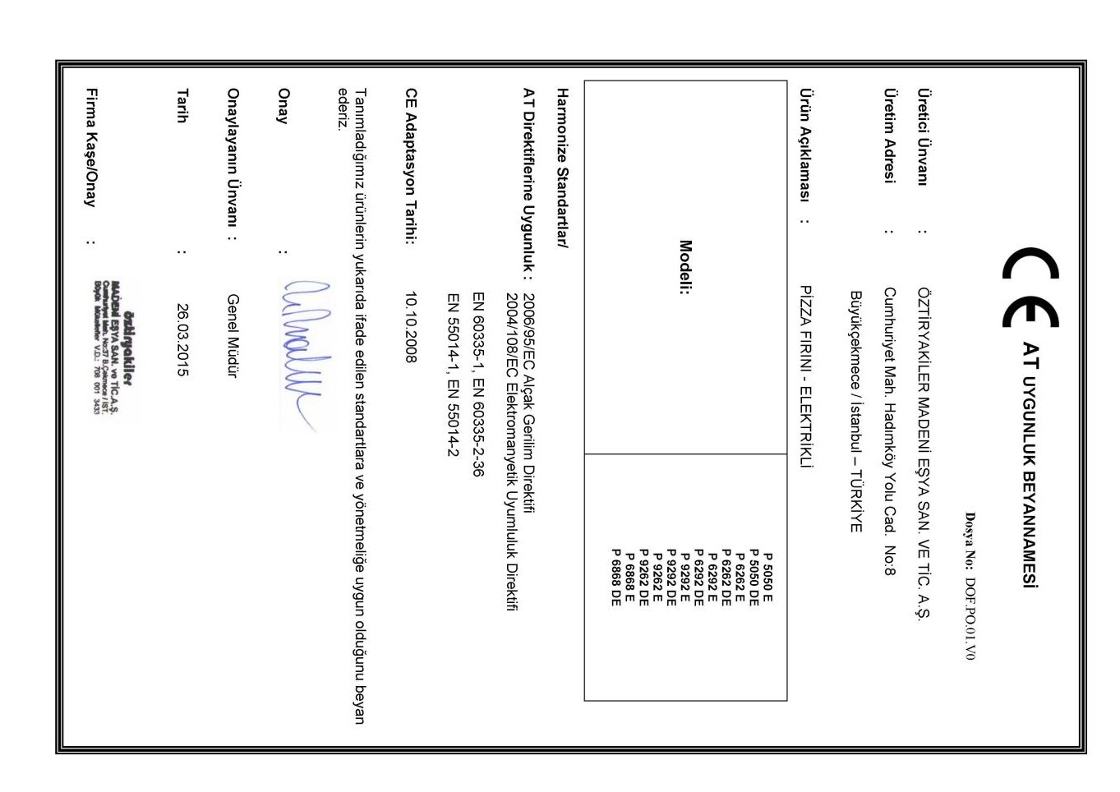
9



INDUSTRIAL TYPE PIZZA OWEN USER MANUAL

CONTENTS

PAGE NR. | SUBJECTS
10 | CONTENTS
11 | INTRODUCTION
12-13 | TECHNICAL SPECIFICATIONS
14-15 | WARNING ABOUT HUMAN OR ENVIRONMENTAL HEALTH
16 | TRANSPORTATION AND REPLACEMENT
16 | INSTALLATION OF THE PRODUCT
17 | CONTROL PANELS
18 | USAGE OF THE PRODUCT
18 | INTENDEDUSE AND CONDITIONS
18-19 | COOKING OPERATION
20 | MAINTENANCE AND CLEANING OF THE PRODUCT
21-22 | POTENTIAL TROUBLES AND CORRECTIONS
23-24 | CROSS SECTION DRAWING
25 | WARRANTY CONDITIONS

INTRODUCTION

TO THOSE CONCERNED,

Please read and cause operators to read this manual carefully before installing and starting the machine.. The guarantee shall become null and void if you start to use the appliance without first reading the manual.
This manual containing information about the installation, use and maintenance of the product you have purchased should be read carefully. The electrical and water connections shown in the Installation section should be established by qualified personnel as demonstrated hereunder.
Do not hesitate to call the nearest qualified service on the phone as regards to any issues not absolutely and certainly understood.
Do not call the service personnel before making sure that the necessary substructure (electricity, water, waste water) at the relevant site is completely prepared for installation.
In case you call the service personnel before you make the necessary preparations for installation or cause the service personnel to wait, then please note that the subsequent extra expenses and hourly fees shall be invoiced to you.
We wish to have you enjoy this product with utmost productivity…

13 | MODELS | PO 9292 DE | PO 9292 E | PO 9262 DE | PO 9262 E | PO 6868 DE | PO 6868 E
13 | External dimensions (x- y-z cm) | 122x78x114 | 122x44x114 | 122x78x82 | 122x44x82 | 96x78x84 | 96x44x84
13 | Internal Dimensions (x- y-z cm) | 2 adet 92x15x92 | 1 adet 92x15x92 | 2 adet 92x15x62 | 1 adet 92x15x62 | 2 adet 68X15X68 | 1 adet 68X15X68
13 | Cooking Surface | 2x(9 adet Ø30cm pizza) | 1x(9 adet Ø30cm pizza) | 2x(6 adet Ø30cm pizza) | 1x(6 adet Ø30cm pizza) | 2x(5 adet Ø25cm pizza) | 1x(5 adet Ø25cm pizza)
13 | Cooking Stone | Şamot Taşı | Şamot Taşı | Şamot Taşı | Şamot Taşı | Şamot Taşı | Şamot Taşı
13 | Thermostat Range (°C) | 0-500 (4 adet bağımsız) | 0-500 (2 adet bağımsız) | 0-500 (4 adet bağımsız) | 0-500 (2 adet bağımsız) | 0-500 (4 adet bağımsız) | 0-500 (2 adet bağımsız)
13 | Lighting | 2 adet 25 W | 1 adet 25 W | 2 adet 25 W | 1 adet 25 W | 2 adet 25 W | 1 adet 25 W
13 | Input Power (KW) | 16X1= 16 | 8X1= 8 | 12X1= 12 | 6X1= 6 | 8X1,25= 10 | 4X1,25= 5,5
13 | Input Voltage (V) | 240/400 3F+N | 240/400 2F+N | 240/400 3F+N | 240/400 2F+N | 240/400 3F+N | 240/400 2F+N
13 | Suply Cable (core number x mm²) | 5x4 H07RN-F | 4x2,5 H07RN-F | 5x4 H07RN-F | 4x2,5 H07RN-F | 5x4 H07RN-F | 4x2,5 H07RN-F
13 | Internal Cables (mm²) | SiAF 2,5 | SiAF 2,5 | SiAF 2,5 | SiAF 2,5 | SiAF 2,5 | SiAF 2,5
13 | Isolation | Taş Yünü | Taş Yünü | Taş Yünü | Taş Yünü | Taş Yünü | Taş Yünü
13 | Weight (kg) | 245 | 130 | 195 | 102 | 155 | 82

14 | MODELS | PO 6292 DE | PO 6292 E | PO 6262 DE | PO 6262 E | PO 5050 DE | PO 5050 E
14 | External dimensions (x- y-z cm) | 92x78x114 | 92x44x114 | 92x78x82 | 92x44x82 | 80x78x72 | 80x40x72
14 | Internal Dimensions (x- y-z cm) | 2 adet 62x15x92 | 1 adet 62x15x92 | 2 adet 62x15x62 | 1 adet 62x15x62 | 2 adet 50X10X50 | 1 adet 50X10X50
14 | Cooking Surface | 2x(6 adet Ø30cm pizza) | 1x(6 adet Ø30cm pizza) | 2x(5 adet Ø25cm pizza) | 1x(5 adet Ø25cm pizza) | 2x(4 adet Ø25cm pizza) | 1x(4 adet Ø25cm pizza)
14 | Cooking Stone | Şamot Taşı | Şamot Taşı | Şamot Taşı | Şamot Taşı | Şamot Taşı | Şamot Taşı
14 | Thermostat Range (°C) | 0-500 (4 adet bağımsız) | 0-500 (2 adet bağımsız) | 0-500 (4 adet bağımsız) | 0-500 (2 adet bağımsız) | 0-500 (3 adet bağımsız) | 0-500 (2 adet bağımsız)
14 | Lighting | 2 adet 25 W | 1 adet 25 W | 2 adet 25 W | 1 adet 25 W | 2 adet 25 W | 1 adet 25 W
14 | Input Power (KW) | 8X1,5= 12 | 4X1,5= 6 | 8X1,25= 10 | 4X1,25= 5 | 3X2= 6 | 2X2= 4
14 | Input Voltage (V) | 240/400 3F+N | 240/400 2F+N | 240/400 3F+N | 240/400 2F+N | 240/400 3F+N | 240/400 2F+N
14 | Suply Cable (core number x mm²) | 5x4 H07RN-F | 4x2,5 H07RN-F | 5x4 H07RN-F | 4x2,5 H07RN-F | 5x2,5 H07RN-F | 4x2,5 H07RN-F
14 | Internal Cables (mm²) | SiAF 2,5 | SiAF 2,5 | SiAF 2,5 | SiAF 2,5 | SiAF 2,5 | SiAF 2,5
14 | Isolation | Taş Yünü | Taş Yünü | Taş Yünü | Taş Yünü | Taş Yünü | Taş Yünü
14 | Weight (kg) | 195 | 102 | 144 | 75 | 73 | 56

At all owens;

  - For main body material heat resistant electrostatic owen painted 2mm sheet steel used.
  - Internal surfaces and the borders of the lids that exposed to heat, coated enamelled. External surfaces of the lids and the front panels are made of stainless steel.
  - All of the heated surfaces isolated with concentrated stonewool pefectly.
  - Resistors made of stainless steel.
  - Şamot Stone produced with the material that have good heat absorbtion and spread, used in the cooking surface to get proove energy saving.
  - Internal surface of the product is made of aluminised metal that specialy produced for food sector.
  - With flue system, the vapour goes out from the owen that occurs inside
  - The models that have internal lighting, no need to open the owen lid for watchig the cooking process by means of heat resistant thermoglass window.
  - By means of independent thermostats you can adjust required temperatures.
  - Heat resistant SiAF 2,5 mm2 wires used internal electric curcuit.

WARNINGS ABOUT HEALTH OF HUMAN AND ENVIRONMENT

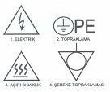
ELECTRIC
EXCESSIVE HEAT
NET GROUNDING
GROUNDING

- Operating voltage of the products is 240/400 V. Do not use any different supply voltage..
- Electrical connections of the product should be done by authorized electrician according to the explanation in section installation of the product of this manual. Our firm has no responsebility about the failures of the products installed without no earth line connection.
- Protect supply cable from the external effects.

- If the device will stay near to the wall, a dividing wall, kitchen furniture, decorative coatings etc., they have to be made with nonflammable materials. Otherwise you have to use a suitable insulation material for coating them. Also you have to obey the valid fire protection regulations and you have to read these regulations carefully.
- If the power supply cord is damaged, the cord shall be changed only by service personnel or qualified personnel.
- Before the first use take off all package materials from the product. Before the operating clean the product according to the regulations that mentioned in maintenance and cleaning section of this manual.

- Appliance should be installed according to the guidelines and in a well – ventilated room to prevent the heat and the moisture.
- Bad odours that arise from the isolation materials and the heating elements, can be occur while the first operating of the product. For this reason before the first use turn the all thermostat knobs to 250 0C and operate it empty for 45 minutes.
- When operating the product internal surfaces gets hot. Because of this To prevent the injury by touching the internal surfaces wear heat resistant gloves.
- Do not put the flammable materials in to the owen.

- Before the cleaning and the maintenance disconnect the product from the mains.
- Do not close flue of the product..

Do not keep the children near the product while operating..

- Do not use the appliance for purposes beyond its intended use. The product should only be operated by someone who is aware of safety and technical conditions and who has read the user’s manual. The times and the temperature values that given in this manual are recommended.

TRANSPORTATION AND REPLACEMENT

- Before removing the appliance from its place disconnect the electrical connection..
- Do not carry the product with human power. Put the product on the palette with suitable method and fix the product to palette.
- Put the forklift legs under the palette which you put the appliance on, transport the appliance.
- At transportation you should use the original package system. If it is impossible for prevent to move cooking stones from their places, put suitable elements for support the stones or carry them seperately from the product.

INSTALLATION OF THE PRODUCT

- The product should be mounted on balanced floor for the convenient use. The product should be connected to the earth line.
- If you put the product over the bench, bench should be resist to product weight.

ELECTRICAL CONNECTIONS
MODEL | Supply Cables | Fuse | Connections
P 9262 2E  P 6292 2E | 5X4 mm2 Antigron | 27A K-Automaton | L1,L2,L3 : Phase  N : Neutral  PE : Ground
P 9262 E  P 6292 E | 4X2,5 mm2 Antigron | 14A K-Automaton | L1,L2 : Phase  N : Neutral  PE : Ground
P 6262 2E | 5X4 mm2 Antigron | 23A K-Automaton | L1,L2,L3 : Phase  N : Neutral  PE : Ground
P 6262 E | 4x2,5 mm2 Antigron | 12A K-Automaton | L1,L2 : Phase  N : Neutral  PE : Ground
P 5050 2E | 5*2,5 mm2 Antigron | 14A K-Automaton | L1,L2,L3 : Phase  N : Neutral  PE : Ground
P 5050 E | 4x2,5 mm2 Antigron | 10A K-Automaton | L1,L2 : Phase  N : Neutral  PE : Ground
Supply cord colors

Black : PHASE Brown : PHASE Gray: PHASE Blue : Neutral Yellow-green : GROUND

NEVER OPERATE THE PRODUCT WITHOUT CONNECTING THE EARTH LINE

CONTROL PANELS

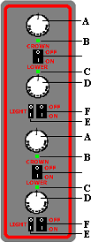 | 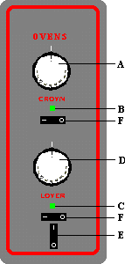 | 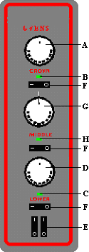
P 9262 2E P 6292 2E  P 9262 E P 6292 E  P 6262 2E  P 6262 E | P 5050 E | P 5050 2E

A,D,G | Thermostat Knob | You can adjust the temperature between 0-500  0C At position “0” the resistors do not work
B,C,H | Thermostat Control Lamp | Lamp is on while the temperature gets up to the adjusted temperature. When it comes to the adjusted temperature the lamp gets off. (during  cooking it Works automaticaly)
E | Internal Lighting Button | It operates when press the button to position “I” continuous
F | Energy Input Lamp | During the product connected to the mains, lamp is been lighted.

USAGE OF THE PRODUCT INTENDED USE AND THE CONDITIONS OF THE PRODUCT
ÖZTİRYAKİLER Electrical Pizza Owens are used for cooking pizza, pitta bread, Turkish pizza.
Before the first use (Disconnect from the mains) clean the whole external and internal surfaces of the owen with a piece of gland wetted in lukewarm soapy water. And after dry it with piece of gland also.
It is recommended that you use the product under –50 C - +400 C and 65% humidity.

NOT : Please do not use the product out of its intended use.
Product shall be used by persons who know technical conditions and read the manual carefully.

COOKING OPERATION
COOKING TEMPERATURES AND PERIODS
The informations that mentioned below recommanded; for required taste the cooking temperatures and periods are the choices of the custemer experiance.
MODELS | PIZZA | PITTA BREAD, TURKISH PIZZA
P 9262 2E | 1. Alternative | Bottom Thermostat: 260 0C
P 6262 2E | Bottom Thermostat: 280 0C | Upper Thermostat: 280 0C
P 5050 2E | Upper Thermostat: 300 0C | Cooking Period : 3-4 minutes
As to cooking part upper side and bottom thermostats | Cooking Period : 7-8 minutes  2. Alternative  Bottom Thermostat: 300 0C Upper Thermostat: 330 0C
 | Cooking Period : 5-6 minutes
P 9262 E  P 6262 E  P 5050 E | 1. Alternatif  Bottom Thermostat: 300 0C Upper Thermostat: 280 0C Cooking Period : 7-8 minutes 2. Alternatif  Bottom Thermostat: 350 0C  Upper Thermostat: 320 0C Cooking Period : 5-6 minutes | Bottom Thermostat: 280 0C Upper Thermostat: 250 0C Cooking Period : 3-4 minutes

- The models that have energy input lamp (F), if the product connected to the mains lamp is lighted (red). At other models this operation can be done by turning the thermostat to cw. The thermostat control lamp (B,C,H) gets on (gren).
- Adjust the thermostat knobs (A,D,G) to requested temperatures by turning it to cw.
- Thermostat control lamps (B,C,H) will get off when the temperature rised to adjusted temperature.
- Open the front lids of the owen. It is fixed at horizontal position.
- Place the food that you want to cook inside of the owen. During this operation you should wear heat resistant gloves for any accident.
- Close the front lids of the owen.
- The models that have watching window, you can watch the cooking process by turning on the internal lighting button (E) to the position “I” continuous.
- The models that have watching window, you can watch the cooking process by opening the front lids of owen.
- During the cooking period for protect the adjusted temperature , the thermostats gets automaticaly on or off. Thermostat control lamps gets on when the thermostats on, gets off when the thermostats off.
- End of the cooking period take off the food from the owen carefully. During this operation you should wear heat resistant gloves for any accident.
- For serial cooking you do not need to turn off the thermostats on condition that lids are closed. All the owens can do heating while the lids are open, but for the energy saving you should take pains to close the lids.
- After the cooking turn off the thermostat knobs (A,D,G) by turning to ccw. (gren lights gets off).
- Cause of our owens do not have any alarm systems and timers you should watch the cooking period.
- At the end of the day you should disconnect electricity from the fuse. Never do cleaning or maintenance before disconect the product from the mains.

MAINTENANCE AND THE CLEANING OF THE PRODUCT

- Before cleaning disconnect the product from the mains.

- For cleaning operation wait for the product to become cold.

- Before and after every use of the product control the ınternal places of the owen. Do not leave any material inside the owen.
- You should clean solid particles that fall from the cooked food.

- Clean the internal surfaces of the owen with a piece of gland wetted in lukewarm soapy water. And after dry it with piece of gland also.
- Do not leave any detergent remains inside the owen. Cause of the evaporation detergent remains can pass trough inside the food.
- Watching window can be cleaned with window cleaning materials.

- For the external surfaces never use acidic and solid materials to cleaning

- The products do not need any special maintenance except cleaning.

- In any case of failure contact with the place where you bought the product.

POTENTIAL TROUBLES AND THE CORRECTIONS

Only authorized service technicians shall repair. You can provide spare parts from Öztiryakiler A.Ş.

THE CABLE IS CONNECTED TO ELECTRICITY, BUT IT DOES NOT WORK.
REASON OF THE PROBLEM | CORRECTION
No electricity in mains or fuse | Check whether the fuse is connected to  the electricity. If the fuse is turned off, turn on it.
The electric connection is not properly connected to the fuse. | Check the connection and fuse properly.
There are breaks in the cables. | Check the conductors of the cable with multimeter. If there is such breaks change the cable.
Cable connections are wrong | Check the cable connections and correct them.

DEVİCE İS WORKİNG BUT RED SİGNAL LAMP İS NOT ON. (relevant models)
REASON OF THE PROBLEM | CORRECTION
Signal lamp is broken down | Check it and if it is broken change it.

THERE IS ELECTRICITY IN THE OWEN, BUT IT DOES NOT GET HOT.
REASON OF THE PROBLEM | CORRECTION
Thermostat is broken | Check the thermostats. If there is such a break change the thermostat.
There are breaks in the cables or Cable connections are wrong. | Check the conductors of the cable with multimeter. If there is such breaks change the cable.  Check the cable connections and correct them

HIGH TEMPERATURE IN OWEN
REASON OF THE PROBLEM | CORRECTION
Thermostat is broken | Check the thermostats. If there is such a break change the thermostat.

THERMOSTAT IS WORKING, GREEN THERMOSTAT CONTROL LAMP IS NOT WORK
REASON OF THE PROBLEM | CORRECTION
Green Thermostat Control Lamp is broken | Check the lamp. If there is such a break change the lamp.
There are breaks in the cables or Cable connections are wrong. | Check the conductors of the cable with multimeter. If there is such breaks change the cable.  Check the cable connections and correct them

FUSE TURN OFF WHEN THE THERMOSTAT TURN ON
REASON OF THE PROBLEM | CORRECTION
There is a short circuit at the Connections | Check the connections properly with multimeter and correct them.
There is a short circuit at the  Cables | Check the cables properly with multimeter and correct them.

INTERNAL LIGHTING DOES NOT WORK (relevant models)
REASON OF THE PROBLEM | CORRECTION
Lamp is broken | Change the lamp
Internal lighting button is broken | Change the button

CROSS-SECTION DRAWING 33 34

- MAİN BODY
- FRONT PANEL
- ELECTRİC BOARD ASSEMBLY PROFİLE
- COOKİNG SURFACE
- LID SOCKET
- ISOLATION MATERIAL
- RIGHT SIDE SHEET
- ISOLATION MATERIAL
- ELECTRİC BOARD ASSEMBLY PROFİLE
- RESISTORS
- ISOLATION MATERIAL
- ELECTRIC CONNECTION SHEET
- INTERNAL LIGHTING DEVICE
- LAMP SOCKET
- INTERNAL LIGHTING LAMP LEG
- CONTROL PANEL
- THERMOCUPL WIRE HOLDER
- THERMOCUPL HOLDER
- LEFT SIDE SHEET
- RESISTOR HOLDER
- LID HINGE
- GLASS HOLDER PROFILE
- GLASS HOLDER PROFILE
- WATCHING WINDOWS 25.LID ARM
- LID FRONT PROFILE
- LID REAR PROFILE 28 THERMOSTAT KNOB
- SIGNAL LAMP
- INTERNAL LIGHTING BUTTON
- OWEN LEGS
- POWER SUPPLY CORD

TERMOSTAT
- PAKO ŞALTER

ÖZTİRYAKİLER MADENİ EŞYA SAN.TİC.AŞ.
Cumhuriyet Mah.Eski Hadımköy Yolu No:8 Büyükçekmece / İSTANBUL

Tel: +90 (212) 886 78 00

Fax: +90 (212) 886 78 09

WARRANTY CONDITIONS

- Warranty of the product is 2 (two) years and starts by the delivery date.
- Warranty documents that do not have date of purchasing, and approvals of factory and sales representative are invalid. Warranty document shall be shown in order to get use of warranty conditions.
- Your product is under warranty for defects arising from equipment and technician provided that it is installed and make maintenance according to this manual.
- Öztiryakiler A.Ş and authorized services assigns defects, types of fixing, and fixes the defects.
- The warranty is valid only if the product is used complying with this manual and warranty conditions, and warranty is given only for the product it belongs to. For any other product, the warranty is invalid.
- In case of any erasure, destruction on the name plate showing name, type, model and serial number of the product, the warranty will be invalid.
- Warranty covers maintenance and repairing any defects due to material and technician in the warranty period. All the repairing and changing spare parts will be unpaid. The changed parts belong to the manufacturer.
- Out of warranty repairing process will be implemented if the product operated under different voltage from stated in this manual, and if electricity, clean and dirty water installations are not appropriate.
- The mounting of the product should be done by authorized service technicians and If the place of the product is intended to change, nearest service point should be informed.
- All defects resulting from any transporting out of the responsibility of Öztiryakiler A.Ş and authorized services will be repaired according to out of warranty procedure. Any failures during the use cause of external factors will be repaired according to out of warranty procedure.
- All the failures during the warranty period should be repaired by Öztiryakiler’s authorized service technicians. If unauthorized persons tries to eliminate the failures the product will be out of warranty.
- In case of any disagreement ,İstanbul law courts are responsible.

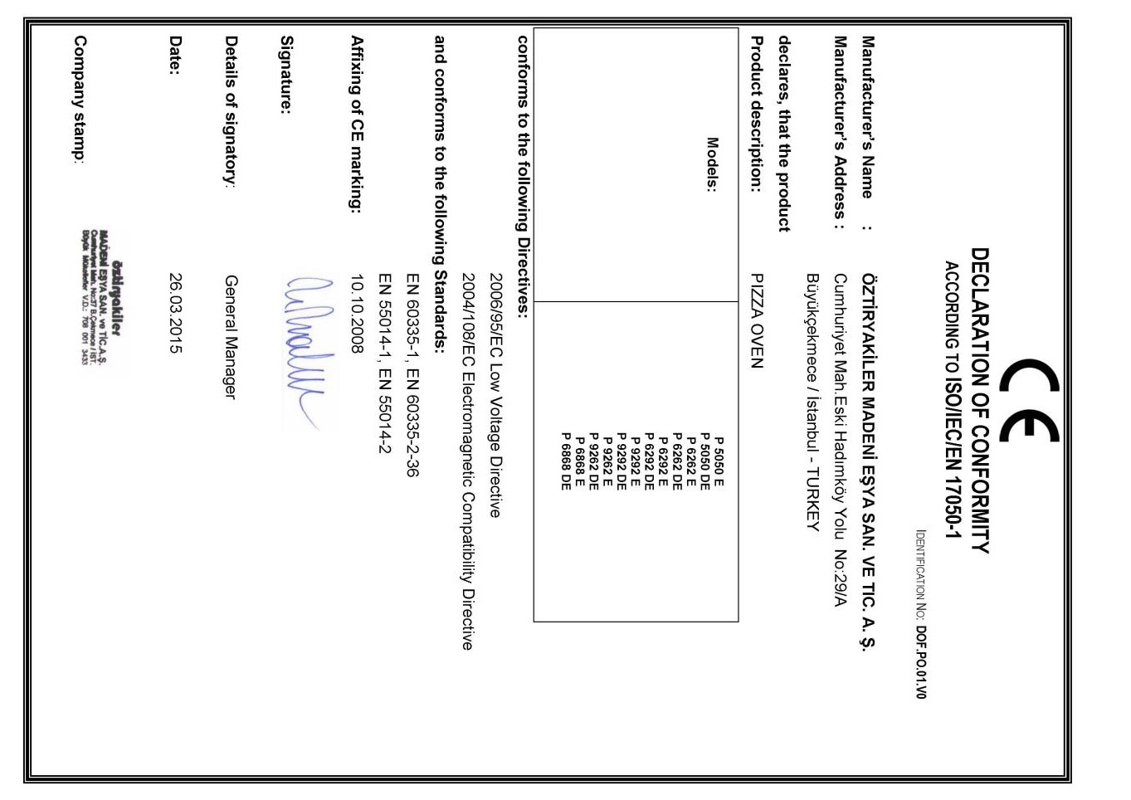
28

